Nom, Prénom : ………………………………………………… CRSA 2
Interrogation n°9 (A) – Vendredi 2 février 2018

Exercice 1 : Une entreprise fabrique des petites boites en carton.
On note X la variable aléatoire qui prend pour valeur la hauteur d’une boite en carton.
On admet que X suit une loi normale d’espérance 5 et d’écart type 0,2.

Pour chacune des questions représenter sur la courbe la probabilité demandée puis calculer cette probabilité.
Arrondir à 10−4.

Question 1 :  P(X  5,3) = ……………………………………  P(X  5,3) = …………………………………… | 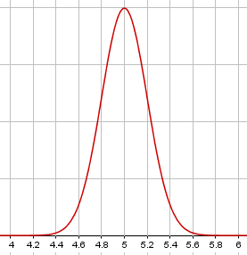
Question 2 :

P(4,6  X  5,4) = …………………………………

P(4,6  X  5,4) = …………………………………

Question 3 :

P(X > 5,4) = ……………………………………

P(X > 5,4) = ……………………………………

Exercice 2 : La courbe en cloche ci-contre représente la courbe de la loi normale, associée à une variable aléatoire X, d’espérance 60 et d’écart type 4.  On peut lire sur la figure la probabilité p(X  64) = 0,841.  En justifiant vos résultats, calculer les probabilités : |  | 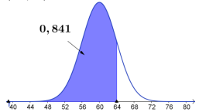

⬆ p(X > 64) = ………………………………………………………………………………………….

……………………………………………………………………………………………………………

⬆ p(X  60) = ………………………………………………………………………………………….

……………………………………………………………………………………………………………

⬆ p(60  X  64) = ………………………………………………………………………………………

……………………………………………………………………………………………………………

Exercice 3 : Tous les résultats seront arrondis à 10−2.
On note X la variable aléatoire qui, à chaque homme prélevé au hasard, associe sa taille en centimètres. On suppose que X suit la loi normale de moyenne 178 et d’écart type 10.

- Déterminer la probabilité de chacun des événements suivants :
A : « Un homme prélevé au hasard a une taille inférieure ou égale à 150 »
……………………………………………………………………………………………………….
B : « Un homme prélevé au hasard a une taille comprise entre 160 et 185 inclus »
……………………………………………………………………………………………………….
- Déterminer le réel a tel que p(X  a) = 0,80. Interpréter ce résultat.
……………………………………………………………………………………………………….
……………………………………………………………………………………………………….
……………………………………………………………………………………………………….

Nom, Prénom : ………………………………………………… CRSA 2

Interrogation n°9 (B) – Vendredi 2 février 2018

Exercice 1 : Une entreprise fabrique des petites boites en carton.
On note X la variable aléatoire qui prend pour valeur la hauteur d’une boite en carton.
On admet que X suit une loi normale d’espérance 3 et d’écart type 0,5.

Pour chacune des questions représenter sur la courbe la probabilité demandée puis calculer cette probabilité.
Arrondir à 10−4.

Question 1 :  P(2,5  X  3,4) = ………………………………  P(2,5  X  3,4) = ……………………………… | 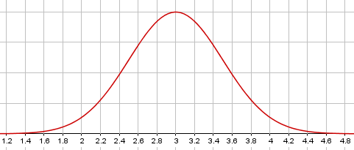

Question 2 :

P(X > 3,1) = ……………………………………

P(X > 3,1) = ……………………………………

Question 3 :

P(X  2) = ……………………………………

P(X  2) = ……………………………………

Exercice 2 : La courbe en cloche ci-contre représente la courbe de la loi normale, associée à une variable aléatoire X, d’espérance 60 et d’écart type 4.  On peut lire sur la figure la probabilité  p(X  62) = 0,309.  En justifiant vos résultats, calculer les probabilités : | 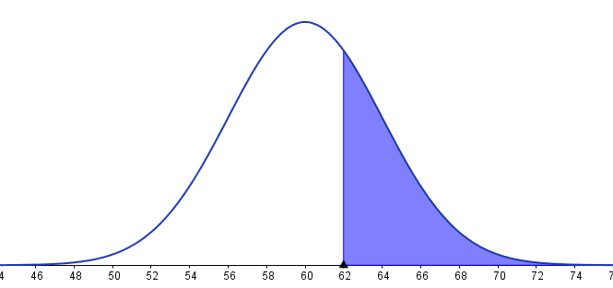  0,309

⬆ p(X < 62) = ………………………………………………………………………………………….

……………………………………………………………………………………………………………

⬆ p(X  60) = ………………………………………………………………………………………….

……………………………………………………………………………………………………………

⬆ p(60  X  62) = ………………………………………………………………………………………

……………………………………………………………………………………………………………

Exercice 3 : Tous les résultats seront arrondis à 10−2.
On note X la variable aléatoire qui, à chaque homme prélevé au hasard, associe sa taille en centimètres. On suppose que X suit la loi normale de moyenne 178 et d’écart type 10.

- Déterminer la probabilité de chacun des événements suivants :
A : « Un homme prélevé au hasard a une taille supérieure strictement à 182 »
……………………………………………………………………………………………………….
C : « Un homme prélevé au hasard a une taille comprise entre 165 et 180 inclus »
……………………………………………………………………………………………………….
- Déterminer le réel a tel que p(X  a) = 0,75. Interpréter ce résultat.
……………………………………………………………………………………………………….
……………………………………………………………………………………………………….
……………………………………………………………………………………………………….

